KUNNGJØRING

EXPRESS KM

11 - 12. september 2021

1 REGLER
1.1 Regattaen vil være underlagt reglene slik de er definert i Kappseilingsreglene.
2 RETT TIL Å DELTA OG PÅMELDING
Regattaen er åpen for Albin Express – entype båt.
3 AVGIFTER
Startkontingent er som følger:
250 NOK pr. båt
4 TIDSPROGRAM

4.1 Dag 1 – Baneseiling
Varslingssignal kl 1155.

4.2 Dag 2 – Lerøy rundt
Planlagt tid for varselsignalet for Lerøy Rundt er kl 11:55
Se opp for fergen! Lørdagsrute ferge Hjellestad - Klokkarvik:
- Fergen ankommer Hj kl 1050 og går kl 1100
- Fergen ankommer Hj kl 1555 og går kl 1605

5 SEILINGSBESTEMMELSER
Seilingsbestemmelsene blir tilgjengelige på Sailrace: https://www.sailracesystem.no/regatta?regatta=3616
6 STEVNETS BELIGGENHET
Hjellestad Seilforening

7 LØPENE

DAG 1 – Pølsebane – i området utenfor Hjellestad - nærmere info kommer i seilingsbestemmelsen.

DAG 2 – Lerøy Rundt
Løpene som skal seiles vil være som følger:
Alt. 1: Rundt Lerøy, retning vestover etter start.
Alt. 2: Rundt Lerøy, retning sydover etter start.

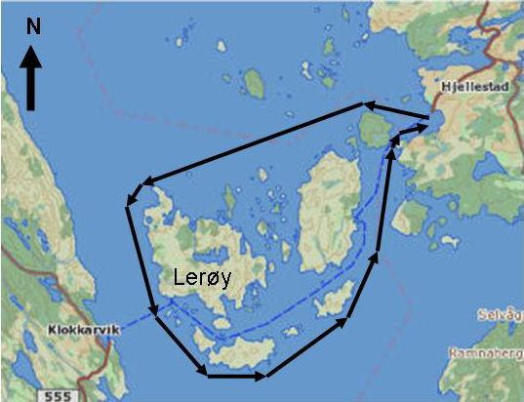

8 PREMIER
Premier til 1/3 av båtene basert på samlet beste plassering dag 1 og dag 2.
9 ANSVARSFRASKRIVELSE
Deltagere i regattaen deltar ene og alene på eget ansvar. Se regel 4, Avgjørelse om å kappseile. Den organiserende myndighet vil ikke akseptere noe ansvar for skade på materiell eller person eller dødsfall inntruffet i forbindelse med, før, under eller etter regattaen.
10 FORSIKRING
Hver deltagende båt skal være forsikret med gyldig ansvarsforsikring.
11 YTTERLIGERE INFORMASJON
For ytterligere informasjon vennligst kontakt:
seiling@hjs.no

